Dokumentation der deutschen Lokalisierung für Star Citizen

v0.0.1, 13.11.2023

2023-11-13

Dieses Dokument stellt die gesammelte Dokumentation zur Community-getriebenen Übersetzung des Spiels [Star Citizen](https://robertsspaceindustries.com/) ins deutsche dar.

# Dokumentation für Nutzende

## Installationsanleitung

Platzhalter mit Einrückung

## Ansätze zur Problemlösung

Platzhalter

# Dokumentation für Mitwirkende

## Vorgang zur Korrektur der englischen global.ini

Hier wird der Vorgang zum Export und der Korrektur der englsichen global.ini aus Star Citizen dargestellt.

### Vorbedingungen

Folgende Software muss lokal auf deinem Rechner vorhanden/installiert sein.

* [unp4k](https://github.com/dolkensp/unp4k)
* [Notepad++](https://notepad-plus-plus.org/) oder ein vergleichbarer Texteditor
* Star Citizen

### Entpacken der global.ini

1. unp4k am gewünschten Ablageort der global.ini entpacken.
2. Dort muss nun die Datei unp4k.exe vorhanden sein.
3. Die Kommandozeile in diesem Ordner öffnen.
4. Den Befehl unp4k.exe "C:\path\to\Data.p4k" global.ini eingeben. Hierbei muss ***c:\path\to\*** durch den Dateipfad zur Data.p4k im Star Citizen Verzeichnis ersetzt werden (Standardmäßig ***C:\Program Files\Roberts Space Industries\StarCitizen\LIVE\*** ). Die "" müssen erhalten bleiben.
5. unp4k erstellt jetzt die Ordnerstruktur \Data\Localization\english\ im aktuellen Verzeichnis. Hier ist die global.ini zu finden.

### Korrektur der global.ini

1. Die global.ini in Notepad++ oder einem vergleichbaren Texteditor öffnen
2. Die Codierung auf ANSI einstellen. *Menüleiste → Codierung → ANSI*
3. Die Suche öffnen und den Suchmodus auf *Reguläre Ausdrücke* einstellen
4. Nach der Zeichenkette [^\xC2]\xA0 suchen.

* 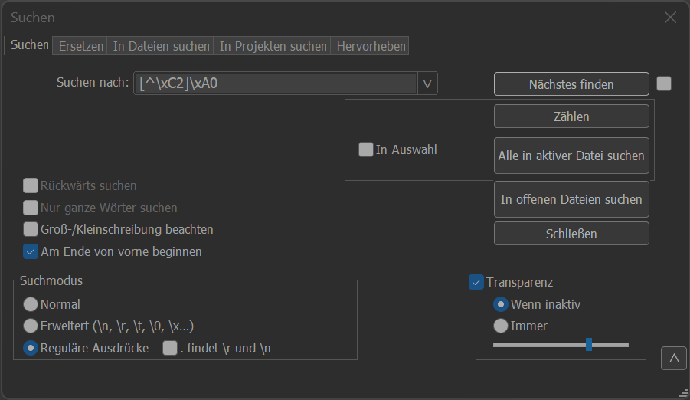
* Korrekt eingestellte Suche

1. Die Suche markiert nun mehrmals zwei Zeichen. Ein beliebiges Zeichen und darauffolgend ein Leerzeichen.

* 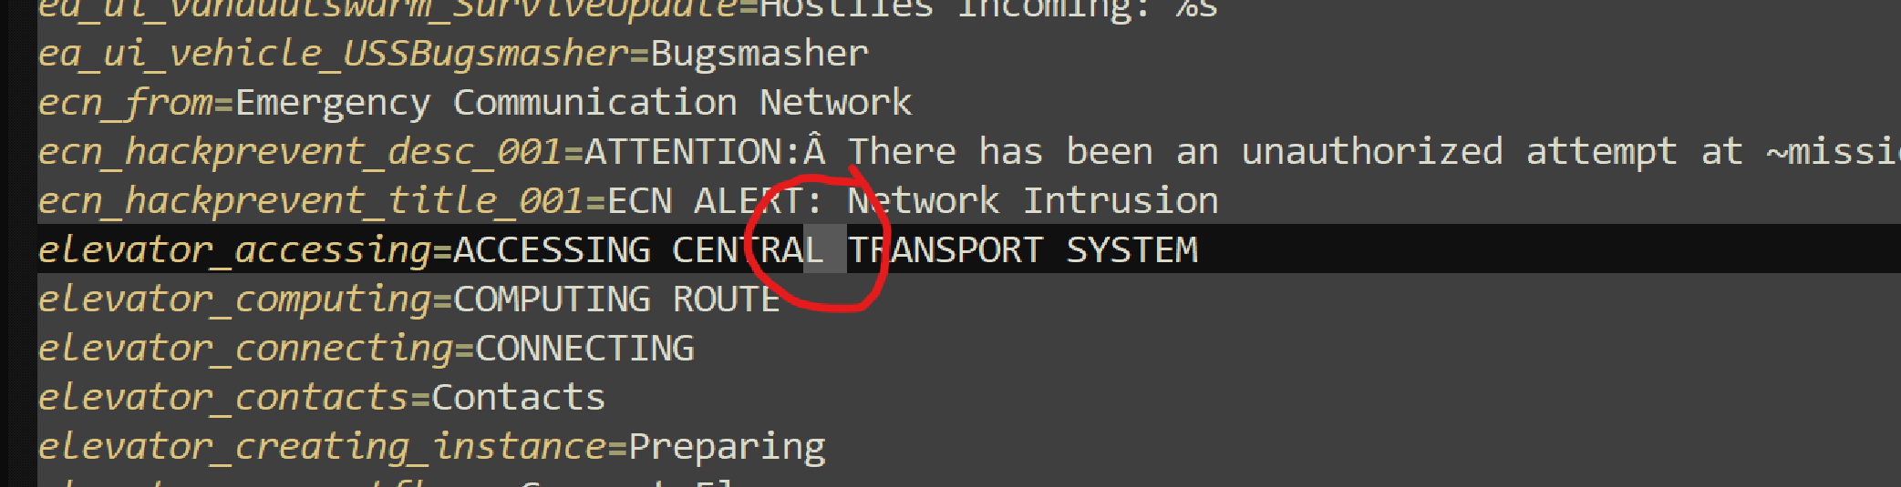
* Durch Suche markierte Zeichen

1. Zwischen das erste (beliebige) Zeichen und das nachfolgende Leerzeichen das Zeichen Â einfügen.
2. Die Codierung wieder auf UTF-8-BOM stellen. *Menüleiste → Codierung → UTF-8-BOM*
3. Die global.ini speichern.
4. Die global.ini ist zu weiteren Verwendung bereit und kann z.B. auf GitHub bereitgestellt werden